
МИНОБРНАУКИ РОССИИ
Федеральное государственное бюджетное образовательное учреждение
высшего образования
«МИРЭА – Российский технологический университет»
РТУ МИРЭА
Институт Информационных технологий
Кафедра Прикладной Математики (ПМ)
ОТЧЕТ ПО ПРАКТИЧЕСКОЙ РАБОТЕ № 3
по дисциплине
«Архитектура вычислительных машин и систем»
Выполнил студент группы  ИКБО-41-25 | Мирзоян А.О.
Принял преподаватель | ____________
Москва 2026

ЦЕЛЬ РАБОТЫ
Изучить устройство учебного операционного устройства (ОУ) центрального процессора: назначение регистров PC, IR, AC, MAR, MDR, InpR, OutR, работу арифметико-логического устройства и системы флагов, управление потоками данных с помощью мультиплексоров и дешифратора. Научиться записывать 18-разрядное управляющее слово ОУ для заданной микрооперации и проверить его на модели ОУ в Logisim.
ЗАДАНИЕ
Вариант 14. Записать управляющее слово учебного ОУ (табл. 3.2) для микрооперации
MDR ← IR ⊕ AC
и продемонстрировать её выполнение.
ХОД РАБОТЫ
1 Смысл микрооперации
Микрооперация MDR ← IR ⊕ AC означает: содержимое регистра команд IR и аккумулятора AC подаётся на входы АЛУ, над ними выполняется побитовое исключающее ИЛИ, результат по S-шине записывается в регистр данных памяти MDR. Значения IR и AC при этом не меняются, обращения к памяти нет. Для формирования управляющего слова нужно определить пять полей (табл. 3.2): MS(A), MS(B), ALU, DC, MS(M) и WR.
2 Коды источников и приёмников
По схеме учебного ОУ (рис. 3.4 пособия) выходы регистров подключены к информационным входам мультиплексоров MS A и MS B, а выходы дешифратора DC — к входам разрешения записи регистров. Коды, снятые со схемы, сведены в табл. 1. Эти же коды используются в табл. 4.7 пособия (например, MAR ← PC: MS(A) = 000, DC = 1100; IR ← MDR: MS(A) = 100, DC = 1101) и в примере табл. 3.3 (MAR ← … : DC = 1100), поэтому они согласованы между собой.
Таблица 1 – Коды входов мультиплексоров MS A / MS B и выходов дешифратора DC (рис. 3.4)
Код | Вход MS A / MS B | Выход DC (запись в регистр)
000 | PC | — (не используется)
001 | AC | OutR
010 | IR | InpR
011 | MAR | MDR
100 | MDR | MAR
101 | InpR | IR
110 | OutR | AC
111 | Ввод | PC

Замечание: в текстовом примере п. 3.4 для IR и AC названы коды 101 и 110 — это номера выходов дешифратора DC, через которые эти регистры записываются. Для мультиплексоров по рис. 3.4 и табл. 4.7 IR имеет код 010, AC — 001; ими и пользуемся.
Для варианта 14: операнд A — IR, MS(A) = 010; операнд B — AC, MS(B) = 001; приёмник — MDR, DC: E = 1, x2 x1 x0 = 011.
3 Код операции АЛУ
Поле ALU состоит из битов F M S2 S1 S0 C (табл. 3.1). По описанию входов АЛУ: F = 0 — «арифметика и стандартные логические операции», M = 0 — обычные операции над регистрами A/B, S2 S1 S0 — код операции внутри группы, C — входной перенос. Первые строки табл. 3.1 при F = 0, M = 0 идут в порядке возрастания кода: при S2 = 0 — восемь арифметических операций (S1 S0 C), что подтверждается примером табл. 3.3, где «Сумма» A + B имеет код 000010; при S2 = 1 — четыре логические операции в порядке табл. 3.1 (∨, ⊕, ∧, инверсия A), бит C на них не влияет. Получаемые коды приведены в табл. 2.
Таблица 2 – Коды микроопераций АЛУ группы F = 0 (табл. 3.1)
F M S2 S1 S0 C | Микрооперация | Наименование
0 0 0 0 0 0 | A | Передача A
0 0 0 0 0 1 | A + 1 | Инкремент A
0 0 0 0 1 0 | A + B | Сумма
0 0 0 0 1 1 | A + B + 1 | Сумма с переносом
0 0 0 1 0 0 | A − B − 1 | Разность с заёмом
0 0 0 1 0 1 | A − B | Разность
0 0 0 1 1 0 | A − 1 | Декремент A
0 0 0 1 1 1 | A | Передача A (альтерн.)
0 0 1 0 0 x | A ∨ B | Логическое ИЛИ
0 0 1 0 1 x | A ⊕ B | Исключающее ИЛИ
0 0 1 1 0 x | A ∧ B | Логическое И
0 0 1 1 1 x | ¬A | Инверсия A

Для исключающего ИЛИ: ALU = 0 0 1 0 1 x; неопределённый бит C в записи слова принимаем равным 0.
4 Поля MS(M) и WR
Мультиплексор MS(M) выбирает, что записывается в MDR: 0 — результат АЛУ с S-шины, 1 — данные из ОЗУ. Здесь в MDR пишется результат АЛУ, поэтому MS(M) = 0. Запись в память не выполняется: WR = 0 (в примере пособия это поле может оставаться x).
5 Управляющее слово
Таблица 3 – Машинное слово ОУ для микрооперации MDR ← IR ⊕ AC. Верхняя строка шапки показывает, к какому полю относится каждый столбец: MS A — a2 a1 a0; MS B — a2 a1 a0; ALU — F M S2 S1 S0 C; DC — E x2 x1 x0; MS M — a0; WR — wr.
MS A |  |  | MS B |  |  | ALU |  |  |  |  |  | DC |  |  |  | MS M | WR
a2 | a1 | a0 | a2 | a1 | a0 | F | M | S2 | S1 | S0 | C | E | x2 | x1 | x0 | a0 | wr
0 | 1 | 0 | 0 | 0 | 1 | 0 | 0 | 1 | 0 | 1 | 0 | 1 | 0 | 1 | 1 | 0 | 0

Итоговое слово: 010 | 001 | 001010 | 1011 | 0 | 0, то есть 010001001010101100₂ = 112AC₁₆. Таблица также приведена в файле pr03/Практика_3_вариант_14.xlsx.
6 Проверка на модели ОУ в Logisim
Для проверки по схеме рис. 3.4 собрана модель учебного ОУ в Logisim (pr03/src/logisim/pr03_ou.circ, схема генерируется скриптом gen_pr03.py). Модель 16-разрядная и содержит:
– регистры OutR, InpR, MDR, MAR, IR, AC, PC (запись по фронту CLK при разрешении от DC);
– мультиплексоры MS A и MS B (8 входов, коды по табл. 1, вход 7 — внешний «Ввод»);
– подсхему ALU — полное 16-разрядное АЛУ по табл. 3.1 (сумматор по схеме Мано A + Y + C, логический блок, сдвигатели, мультиплексоры выбора результата, флаги Z, S, C, V);
– дешифратор DC с входом разрешения E, мультиплексор MS M, ОЗУ 4K × 16 с адресом из MAR и регистр флагов.
Поля управляющего слова задаются входными пинами слева, в том же порядке, что и в табл. 3. Общий вид модели в начальном состоянии показан на рис. 1, подсхема АЛУ — на рис. 2.
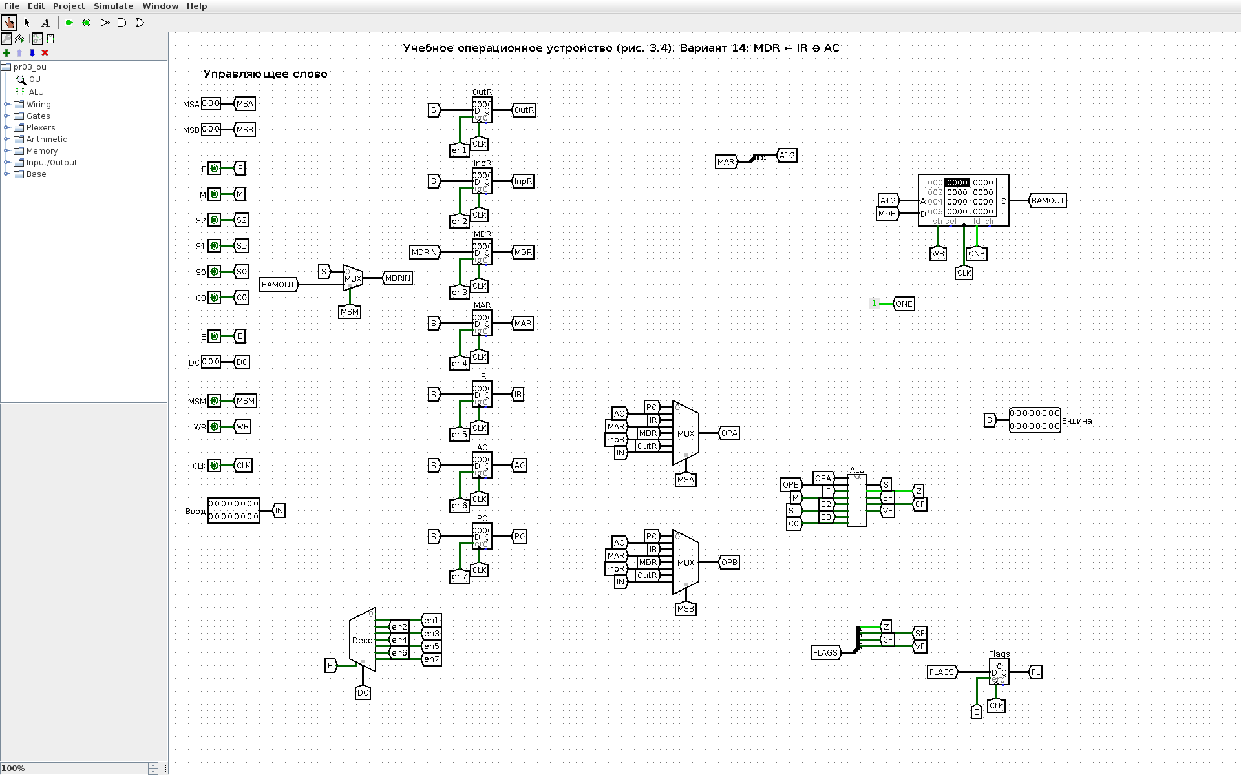
Рисунок 1 – Модель учебного ОУ в Logisim, начальное состояние
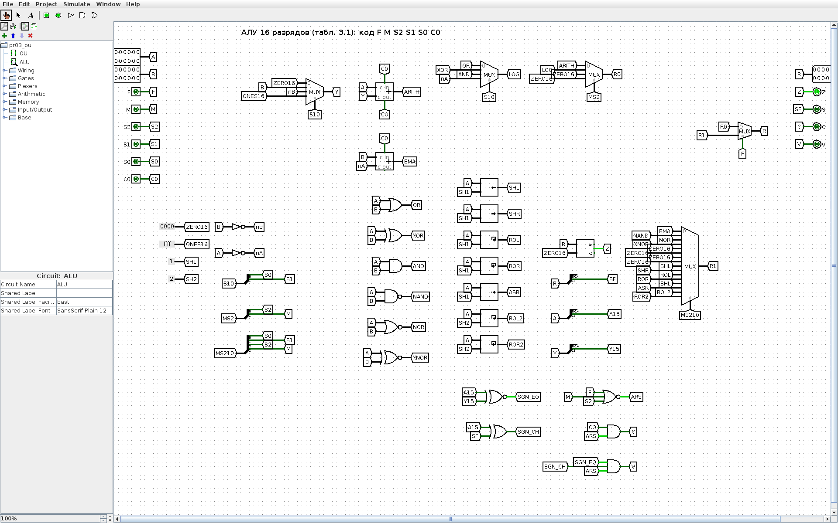
Рисунок 2 – Подсхема АЛУ (табл. 3.1)
Чтобы микрооперации было над чем работать, сначала в IR и AC заносятся произвольные значения через вход «Ввод» (две вспомогательные микрооперации IR ← Ввод и AC ← Ввод: MS(A) = 111, ALU = 000000 «передача A», DC = 1101 и 1110). В IR записано 5A3C₁₆, в AC — 0FF0₁₆ (рис. 3).
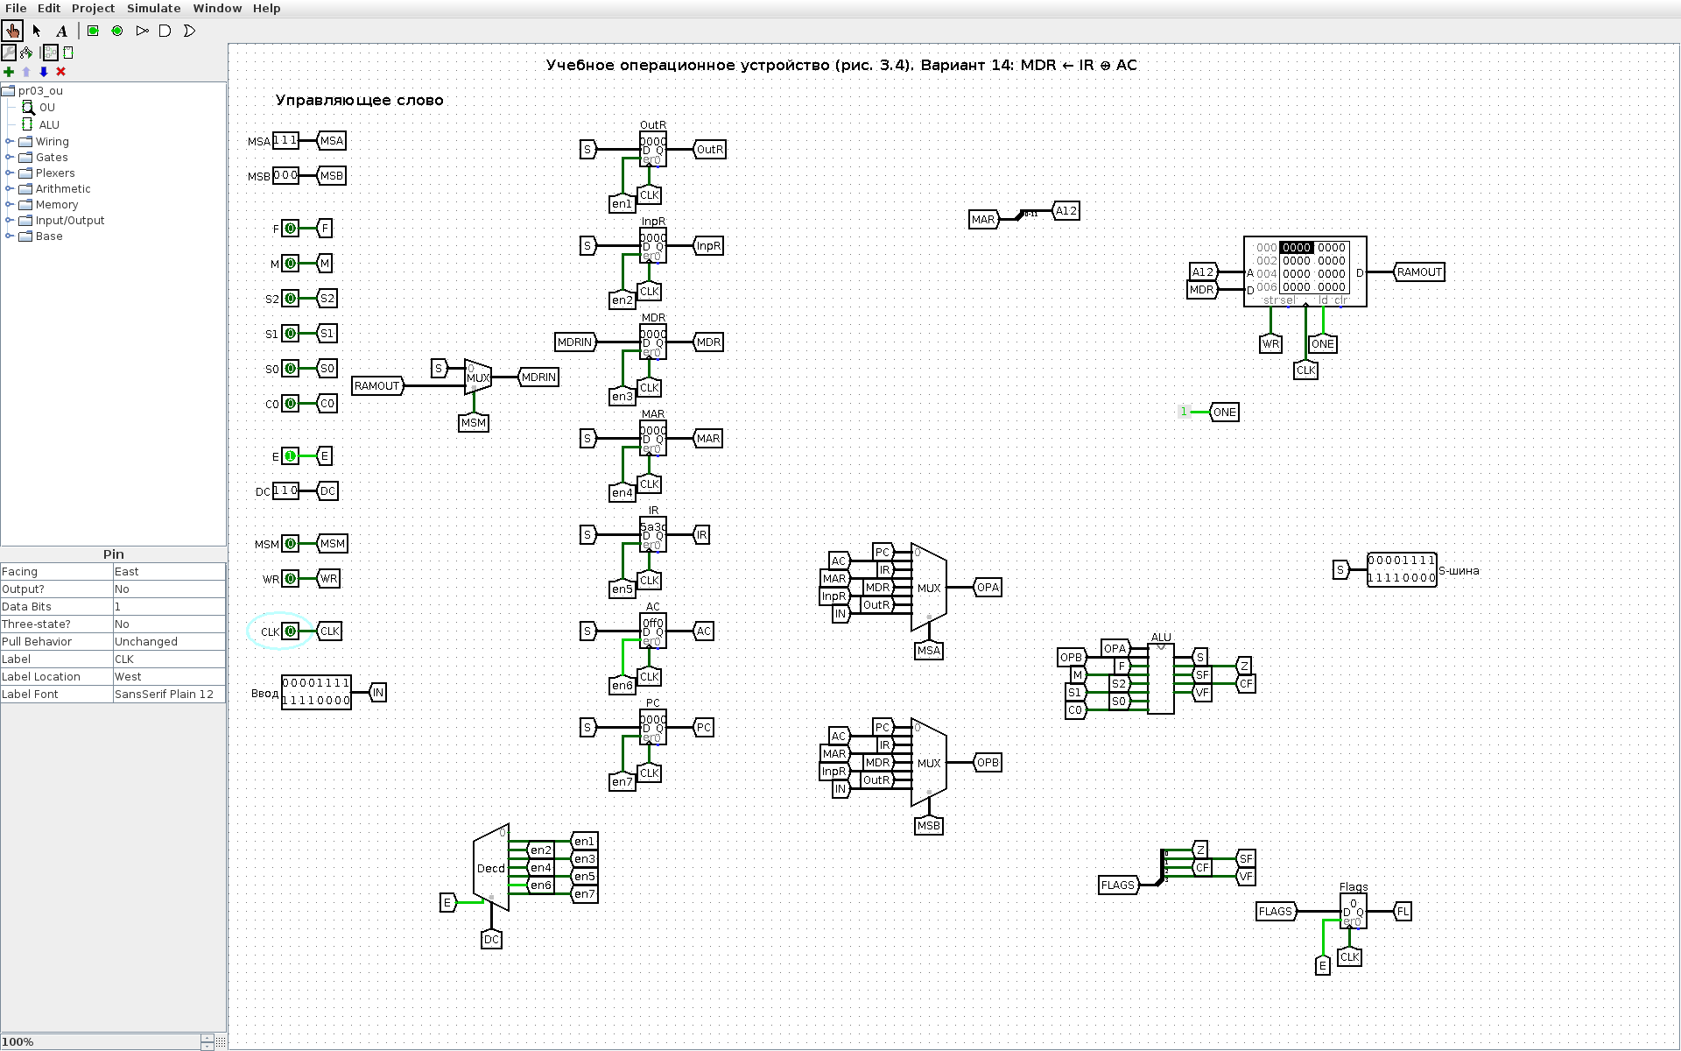
Рисунок 3 – Операнды загружены: IR = 5A3C, AC = 0FF0
Затем на пины выставляется управляющее слово варианта: MSA = 010, MSB = 001, F M S2 S1 S0 C = 001010, E = 1, DC = 011, MSM = 0, WR = 0. До тактового фронта результат уже присутствует на S-шине (55CC₁₆), дешифратор открывает только выход en3 — запись в MDR, но MDR ещё хранит 0000 (рис. 4).
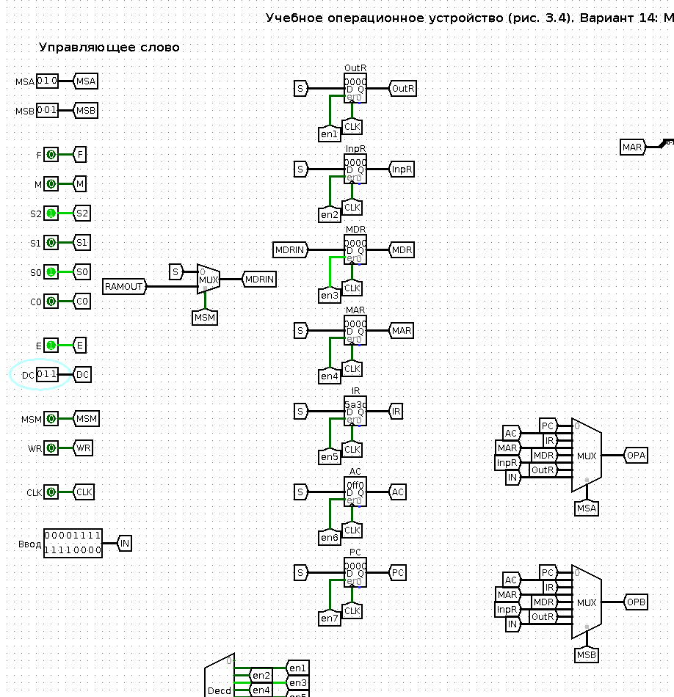
Рисунок 4 – Управляющее слово выставлено, до фронта CLK (активен en3 → MDR)
После фронта CLK (0 → 1 → 0) в MDR записывается 55CC₁₆, остальные регистры не изменились (рис. 5, 6).
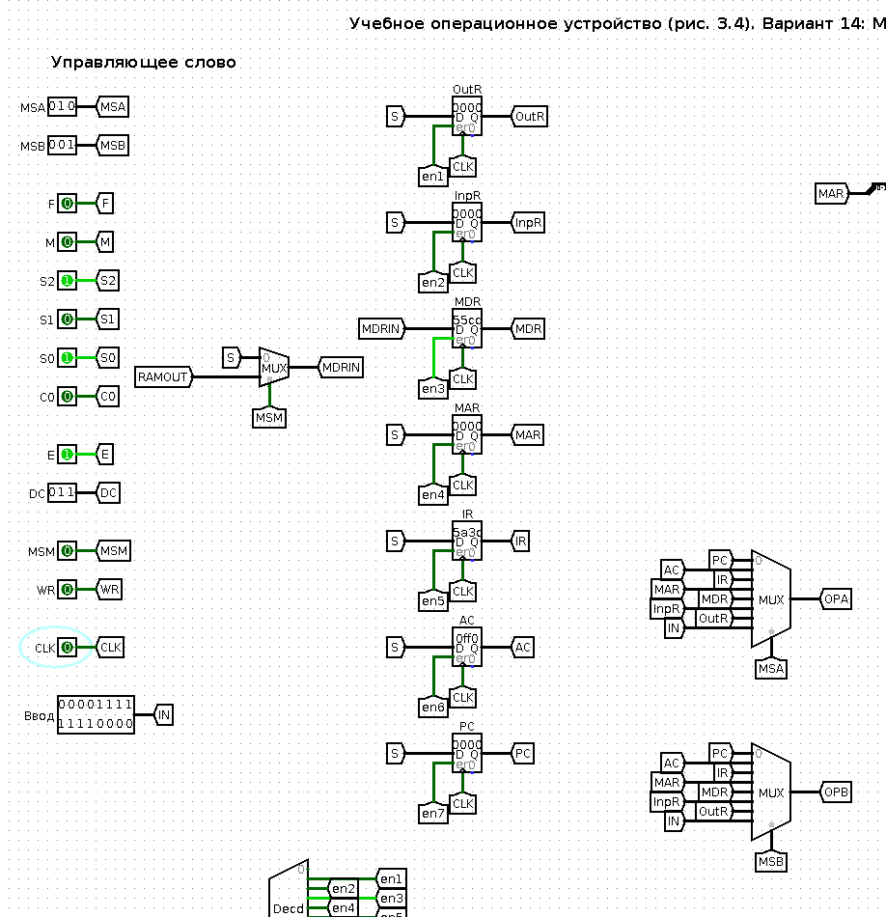
Рисунок 5 – После такта: MDR = 55CC, IR и AC сохранены
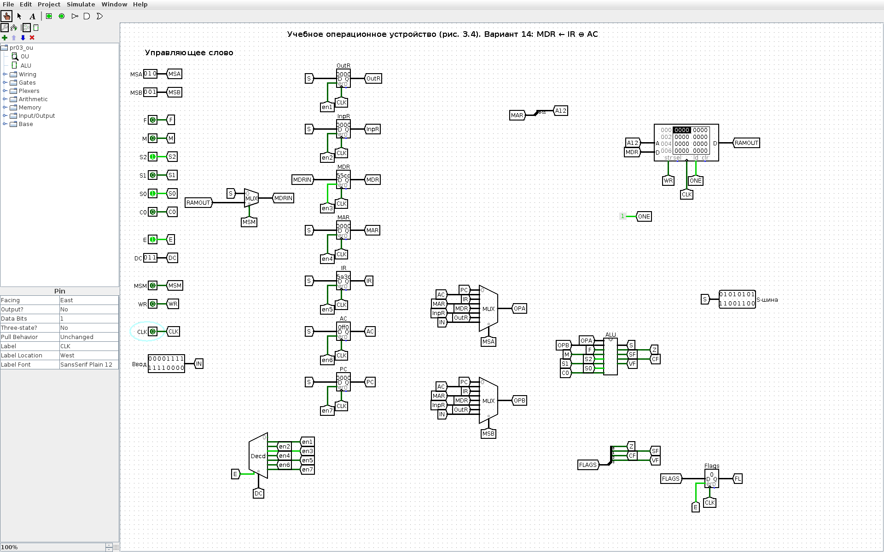
Рисунок 6 – Модель ОУ после выполнения MDR ← IR ⊕ AC (полное окно Logisim)
Проверка вручную приведена в табл. 4.
Таблица 4 – Проверка результата
Регистр | HEX | Двоичный код
IR | 5A3C | 0101 1010 0011 1100
AC | 0FF0 | 0000 1111 1111 0000
IR ⊕ AC | 55CC | 0101 0101 1100 1100

Та же последовательность была прогнана в движке Logisim из командной строки (скрипт tools/logisim/lsim.js), результаты совпадают с GUI (рис. 7).
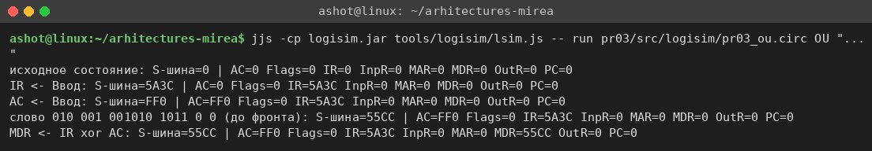
Рисунок 7 – Пошаговая проверка модели в движке Logisim
7 Как показать преподавателю
1. Открыть pr03/src/logisim/pr03_ou.circ, схема OU, инструмент «Палец» (Poke).
2. Ввод = 5A3C, MSA = 111, E = 1, DC = 101, щёлкнуть CLK дважды (0 → 1 → 0) — IR = 5A3C. Ввод = 0FF0, DC = 110, ещё такт — AC = 0FF0.
3. Выставить слово варианта: MSA = 010, MSB = 001, S2 = 1, S0 = 1 (остальные биты АЛУ 0), DC = 011, MSM = 0, WR = 0 — на S-шине 55CC.
4. Такт CLK — в MDR записывается 55CC, IR и AC не меняются.
ВЫВОДЫ
В ходе работы изучено учебное операционное устройство ЦП: регистры, мультиплексоры выбора операндов, дешифратор выбора приёмника, АЛУ с флагами. Для микрооперации MDR ← IR ⊕ AC составлено управляющее слово 010 | 001 | 001010 | 1011 | 0 | 0 (112AC₁₆): операнд A — IR (010), операнд B — AC (001), операция АЛУ «исключающее ИЛИ» (F = 0, M = 0, S2 S1 S0 = 101), запись в MDR (E = 1, 011), источник для MDR — АЛУ (MS(M) = 0), запись в память отсутствует (WR = 0).
Слово проверено на 16-разрядной модели ОУ в Logisim, построенной по рис. 3.4: при IR = 5A3C и AC = 0FF0 после такта в MDR получено 55CC, что совпадает с ручным расчётом. Модель показывает главное свойство микропрограммного управления: одно и то же «железо» выполняет разные микрооперации только за счёт разных управляющих слов.

